080429
Ecoutez bien j’suis enfant des Sables
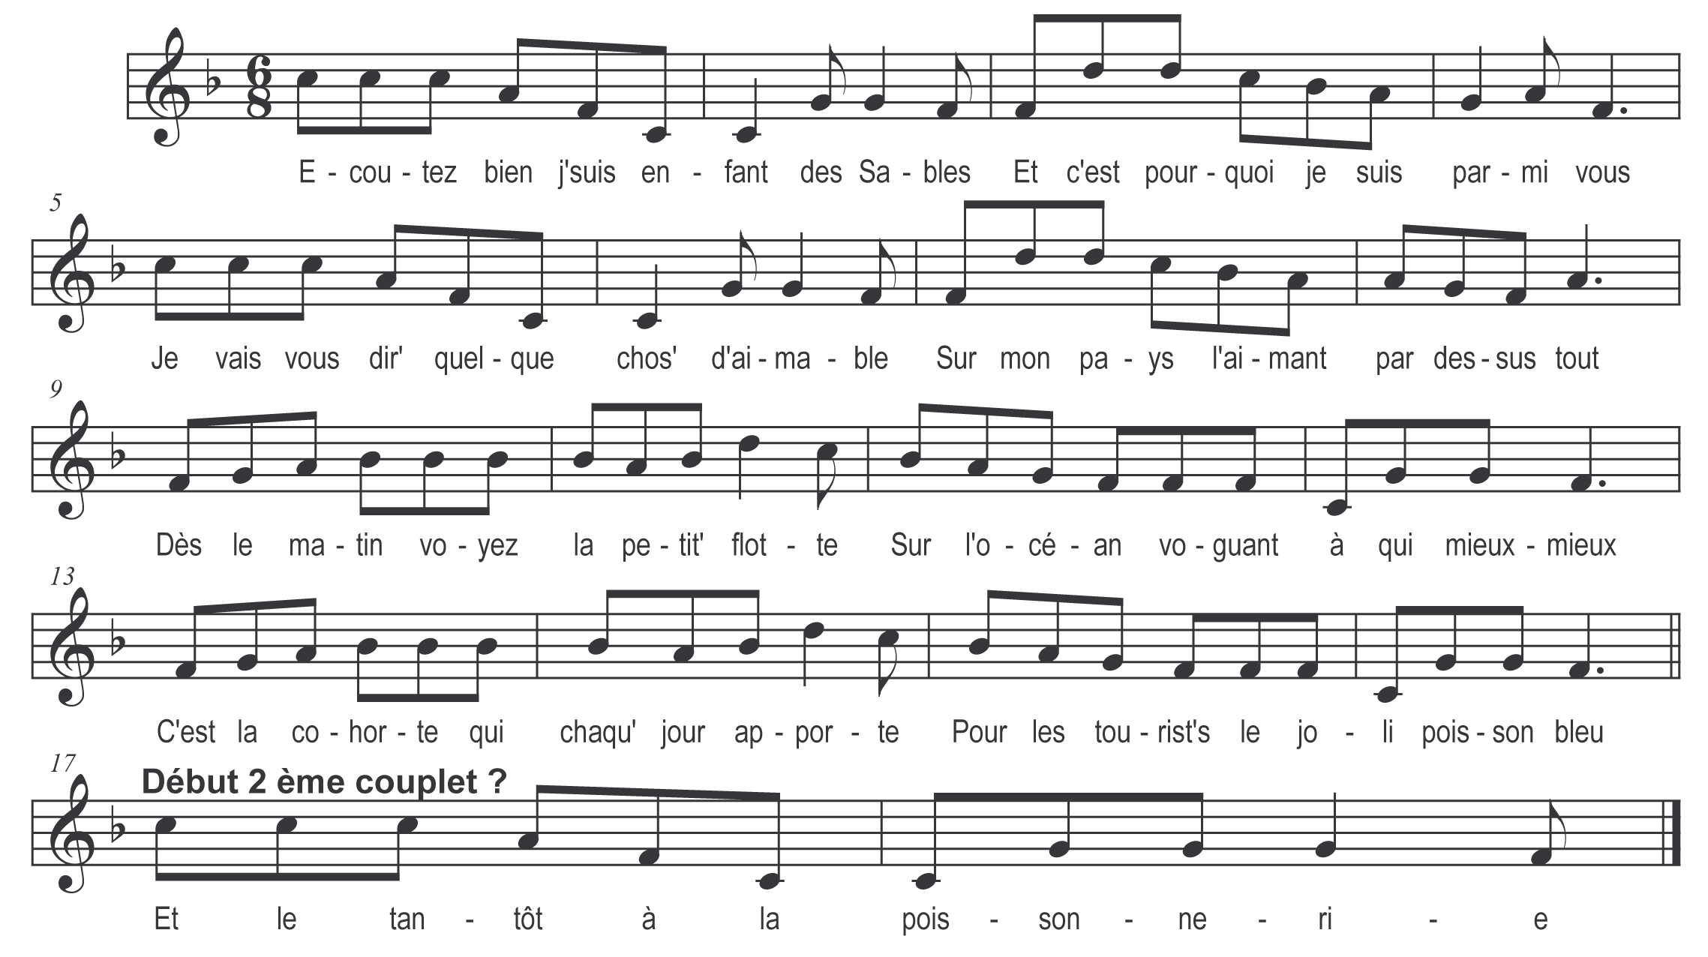

Ecoutez bien j’suis enfant des Sables
Et c’est pourquoi je suis parmi vous
Je vais vous dire quelque chose d’aimable
Sur mon pays l’aimant par dessus tout
Dès le matin voyez la petite flotte
Sur l’océan voguant à qui mieux-mieux
C’est la cohorte qui chaque jour apporte
Pour les touristes le joli poisson bleu

Et le tantôt à la poissonnerie
…..
3 couplets ?

